Guide Formateur
Site web GSTechStudent

Public | Formateurs
Plateforme | Navigateur web — GSTechStudent Web
Édition | Septembre 2026
Guide mobile | Guide Formateur — Application mobile

Sommaire
1. Bien démarrer 2
1.1 Le site en bref 2
1.2 Comment utiliser ce guide 2
2. Accéder au site et se connecter 3
2.1 Accéder au site 3
2.2 Se connecter 4
2.3 Se repérer dans l’interface 4
3. Préparer sa journée 5
3.1 Le tableau de bord 5
3.2 Consulter votre emploi du temps 6
4. Suivi des présences 7
4.1 Consulter le récapitulatif des appels 7
5. Fiches des stagiaires 8
5.1 Consulter la liste des Stagiaires 8
6. Notes 9
6.1 Consulter les évaluations 9
7. Justificatifs 10
7.1 Suivre les justificatifs d’absence 10
8. Communiquer 11
8.1 Les annonces 11
8.2 Les notifications 11
8.3 Communiquer avec les stagiaires et l’administration 11
9. Profil, thème et sécurité 12
9.1 Consulter votre profil 12
9.2 Activer le mode sombre 12
9.3 Se déconnecter 12
10. Aide rapide 13
10.1 Correspondance mobile ↔ web 13
10.2 Limites de la version web documentée 13
10.3 Problèmes fréquents 13

1. Bien démarrer

1.1 Le site en bref
Le site GSTechStudent Web complète l’application Android pour le travail de bureau : consulter le planning, les récapitulatifs de présence, les notes, les Stagiaires et les justificatifs de vos groupes.
Page | Ce que vous y trouvez
Tableau de bord | Indicateurs et activité de votre périmètre.
Emploi du temps | Vue hebdomadaire : horaire, module, salle.
Présences | Récapitulatif des appels : groupe, date, présents, statut de validation.
Stagiaires | Liste des Stagiaires accessibles : groupe, établissement, statut.
Notes | Évaluations : Stagiaire, module, type, date.
Justificatifs | Motif, date et statut des justificatifs d’absence.
Annonces | Communications pédagogiques et administratives.
Profil | Compte, périmètre, sécurité.

1.2 Comment utiliser ce guide
Ce guide décrit uniquement le site web : navigation, pages accessibles, actions visibles et lecture des informations. Les règles générales, les responsabilités des rôles et les procédures complètes sont détaillées dans le guide de l’application mobile. Les noms de pages et de boutons sont écrits en gras. Trois encadrés reviennent au fil des pages :

2. Accéder au site et se connecter

2.1 Accéder au site
GSTechStudent Web est une interface complémentaire de l’application mobile. Pour la démonstration, deux adresses temporaires sont utilisées pendant le développement :
- Dépôt du projet : https://github.com/LatifiAdam/GSTechStudent-web
- Publication de démonstration : https://latifiadam.github.io/GSTechStudent-Web/

2.2 Se connecter
Objectif — ouvrir votre espace sur le site.
- Ouvrez l’adresse du site dans votre navigateur : la page de connexion s’affiche.
- Saisissez votre adresse e-mail.
- Saisissez votre mot de passe.
- Dans la version de démonstration, sélectionnez le profil de démonstration correspondant à votre rôle (Formateur).
- Validez la connexion.
- La navigation latérale s’adapte alors au rôle connecté.
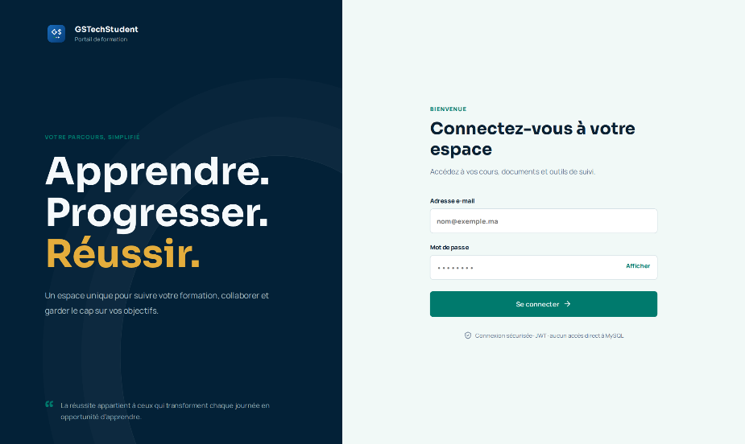
Figure 1 — Page de connexion

2.3 Se repérer dans l’interface
Toutes les pages partagent la même organisation : une barre latérale à gauche, une barre supérieure en haut et, au centre, la zone de contenu.
Élément | Rôle
Barre latérale | Changer de page. Elle donne aussi accès à la déconnexion et au thème (mode sombre). Ses rubriques dépendent de votre rôle.
Barre supérieure | Fil d’Ariane (où vous êtes), recherche, notifications et accès au compte.
Zone de contenu | La page affichée : indicateurs, tableaux ou cartes.
Tableaux | Une colonne par information, une ligne par enregistrement, avec un menu contextuel en fin de ligne.
Boutons d’action | Les opérations disponibles pour la page et pour votre rôle.

3. Préparer sa journée

3.1 Le tableau de bord
Objectif — repérer vos priorités.
- Cliquez sur Tableau de bord.
- Lisez les indicateurs clés et l’activité récente.
- Repérez les éléments à traiter (justificatifs en attente, par exemple).
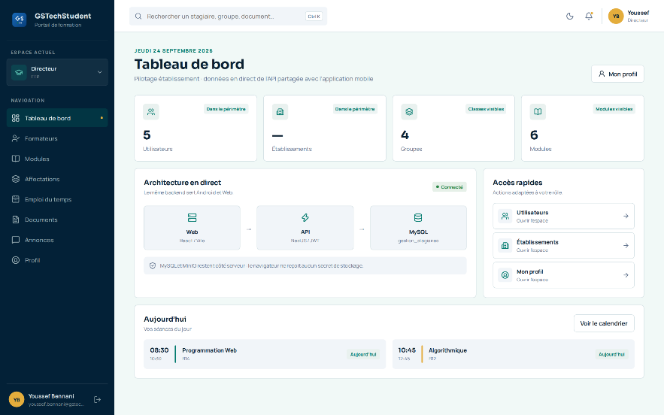
Figure 2 — Tableau de bord

3.2 Consulter votre emploi du temps
Objectif — connaître vos séances de la semaine.
- Cliquez sur Emploi du temps.
- Parcourez la vue hebdomadaire jour par jour.
- Lisez l’horaire, le module et la salle de chaque créneau.

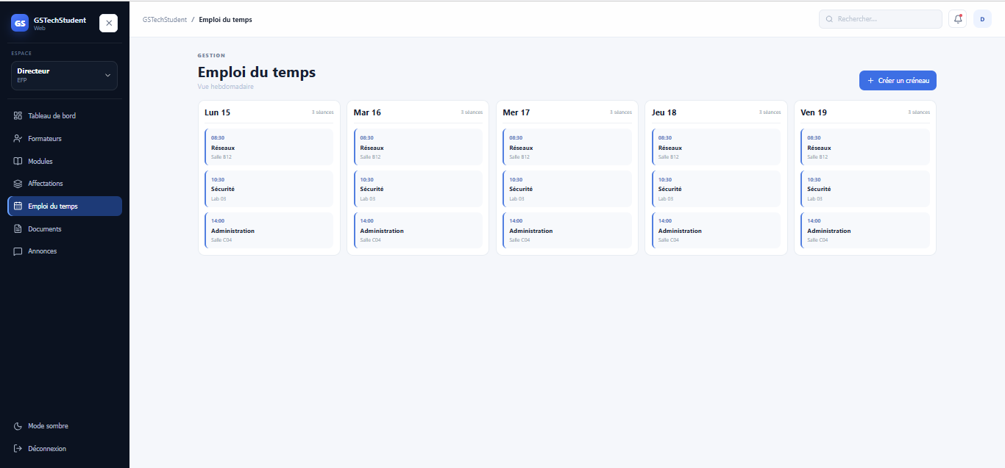
Figure 3 — Emploi du temps hebdomadaire

4. Suivi des présences

4.1 Consulter le récapitulatif des appels
Objectif — suivre les appels réalisés pour vos groupes.
- Cliquez sur Présences.
- Repérez l’appel voulu : groupe, date, nombre de présents.
- Lisez son statut de validation.
- Utilisez le menu contextuel en fin de ligne pour les actions proposées.
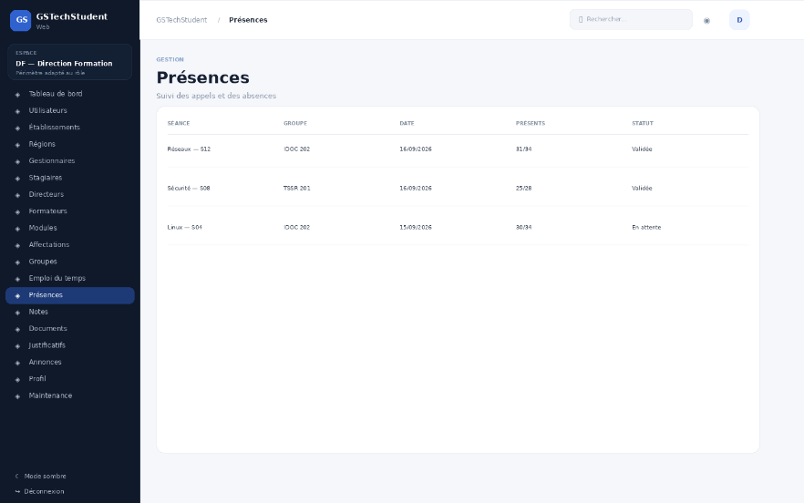
Figure 4 — Récapitulatif des présences

5. Fiches des stagiaires

5.1 Consulter la liste des Stagiaires
Objectif — retrouver un Stagiaire de votre périmètre.
- Cliquez sur Stagiaires, si cette rubrique est proposée dans votre menu.
- Utilisez la recherche de la barre supérieure pour retrouver un nom.
- Lisez le groupe, l’établissement et le statut de chaque Stagiaire.
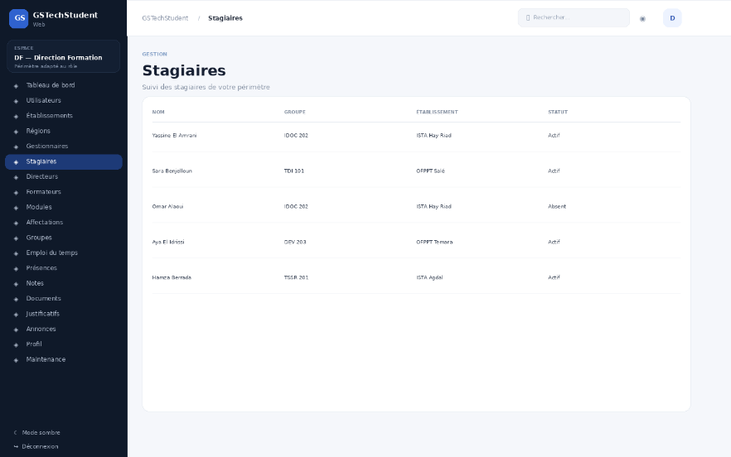
Figure 5 — Liste des Stagiaires

6. Notes

6.1 Consulter les évaluations
Objectif — suivre les notes de vos modules.
- Cliquez sur Notes.
- Repérez l’évaluation : Stagiaire, module, type d’évaluation, date.
- Utilisez les actions proposées en fin de ligne selon vos droits.
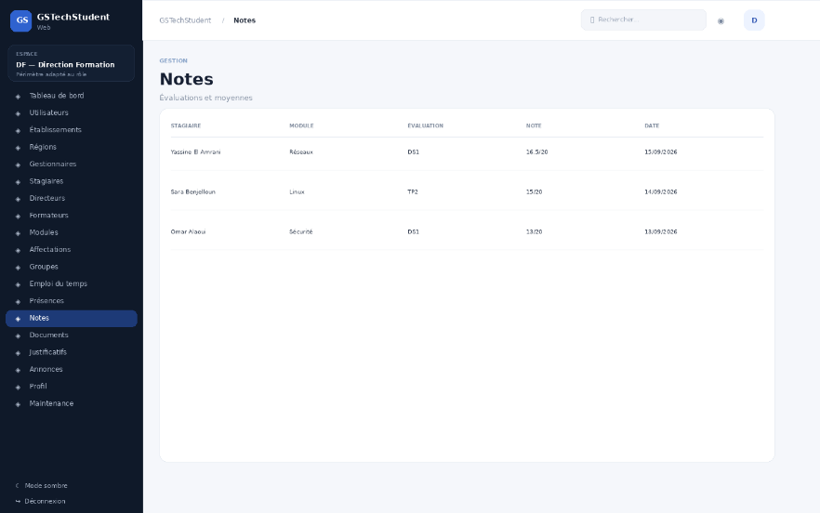
Figure 6 — Liste des notes

7. Justificatifs

7.1 Suivre les justificatifs d’absence
Objectif — connaître l’état des justifications de vos Stagiaires.
- Cliquez sur Justificatifs.
- Lisez pour chaque demande : le motif, la date et le statut.
- Repérez celles qui sont en attente.
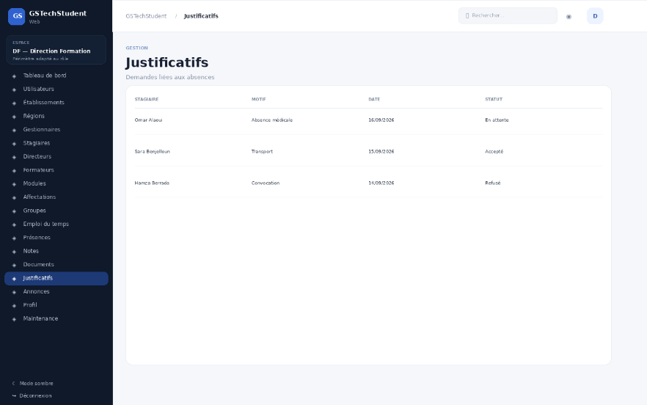
Figure 7 — Suivi des justificatifs

8. Communiquer

8.1 Les annonces
Objectif — consulter les communications de votre périmètre.
- Cliquez sur Annonces.
- Parcourez les annonces pédagogiques et administratives publiées.
- Utilisez le bouton de création, s’il est visible pour votre rôle, pour préparer une annonce.
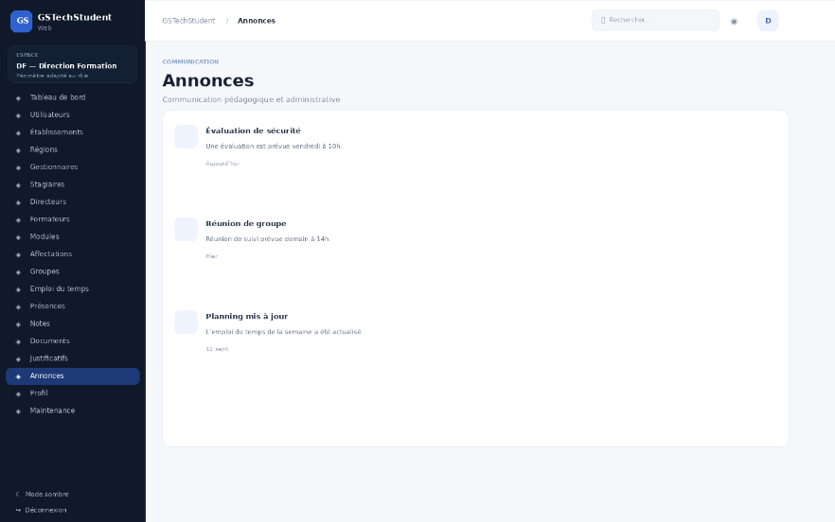
Figure 8 — Annonces

8.2 Les notifications
L’icône de notifications de la barre supérieure signale les nouveaux événements liés à votre activité.

8.3 Communiquer avec les stagiaires et l’administration

Vous voulez… | Utilisez…
Informer un groupe ou un cours | Une annonce ciblée
Répondre à une absence justifiée | La page Justificatifs (traitement via l’application mobile)
Signaler un problème d’effectif ou de groupe | Le Gestionnaire de l’EFP
Signaler un problème d’affectation ou de planning | Le Directeur de l’EFP

9. Profil, thème et sécurité

9.1 Consulter votre profil
Objectif — vérifier les informations de votre compte.
- Cliquez sur l’accès au compte dans la barre supérieure, ou sur Profil dans la barre latérale.
- Consultez votre rôle et votre périmètre.
- Vérifiez l’état de la double authentification (2FA) et les informations de sécurité associées.
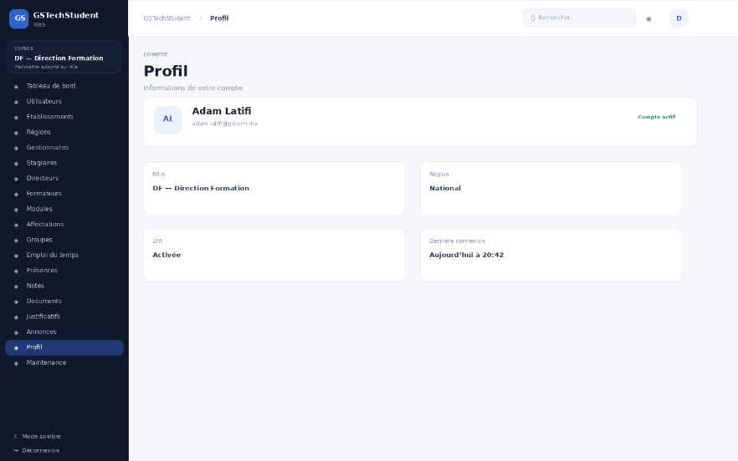
Figure 9 — Page Profil

9.2 Activer le mode sombre
Objectif — passer en thème sombre.
- Repérez la bascule de thème dans la barre latérale.
- Cliquez dessus pour passer du mode clair au mode sombre, et inversement.

9.3 Se déconnecter
- Cliquez sur Déconnexion dans la barre latérale.
- Vérifiez que la page de connexion s’affiche de nouveau.

10. Aide rapide

10.1 Correspondance mobile ↔ web
Fonction | Application mobile | Site web
Faire l’appel | Attendance | Présences (consultation)
Historique des présences | Attendance > historique | Présences
Classes et Stagiaires | Classes | Stagiaires
Saisir les notes | Grading | Notes
Justifications | Justifications | Justificatifs
Annonces | Annonces | Annonces
Mon emploi du temps | Schedule | Emploi du temps

10.2 Limites de la version web documentée
- Les données visibles sont des données locales de démonstration, utilisées à des fins d’illustration.
- Le branchement définitif à l’API, la gestion réelle des jetons de session, la persistance des données et les contrôles de permissions restent à vérifier sur l’environnement d’intégration avant toute utilisation en production.
- Pour les règles métier générales, la hiérarchie des rôles et les workflows complets, le guide de l’application mobile fait foi.

10.3 Problèmes fréquents
Situation | Ce qu’il faut vérifier
La page de connexion ne s’ouvre pas | L’adresse saisie (adresses temporaires), votre connexion Internet, puis actualisez la page.
Une page ou un bouton est absent | Votre rôle ne dispose pas de cette rubrique : c’est normal.
« Accès refusé » (403) | Le rôle n’a pas le droit demandé, ou la ressource est hors de votre périmètre.
Tableau vide | Actualisez la page et vérifiez les filtres ; en démonstration, certaines listes peuvent être vides.
Session expirée (401) | Reconnectez-vous.

